UC161-166: Báo cáo định kỳ 6 tháng tình hình hoạt động dự án đầu tư tại nước ngoài
Thuộc tính | Giá trị
BA phụ trách | huyen.dinh2, anh.luu
Phân hệ | Quản lý đầu tư ra nước ngoài
Mẫu biểu | I.15
Loại báo cáo | Định kỳ (Periodically)
Hình thức nộp | Báo cáo đơn lẻ (Single report form)
Cơ quan nhận | Bộ Tài chính (Cục Đầu tư nước ngoài)
Ngày tạo | 2026-04-20
Phiên bản | 1.0

UC161-166.1: Xem Danh Sách Báo Cáo

1. Mô tả chức năng
Mô tả:
- Tên chức năng: Xem danh sách báo cáo định kỳ 6 tháng tình hình hoạt động dự án đầu tư tại nước ngoài
- Chức năng cho phép Nhà đầu tư truy cập màn hình chính để theo dõi danh sách các báo cáo định kỳ 6 tháng, được nhóm theo từng Kỳ hạn báo cáo. Áp dụng luồng nghiệp vụ Case B (ĐTRNN).
Phân quyền: Nhà đầu tư (ĐTRNN) thuộc dự án đang hoạt động tại nước ngoài.
Truy cập chức năng: Phân hệ Báo cáo → Quản lý đầu tư ra nước ngoài → Báo cáo định kỳ 6 tháng tình hình hoạt động dự án đầu tư tại nước ngoài
Chức năng đáp ứng usecase số: 161, 162, 163, 164, 165, 166

2. Mô tả giao diện
Giao diện danh sách
Giao diện
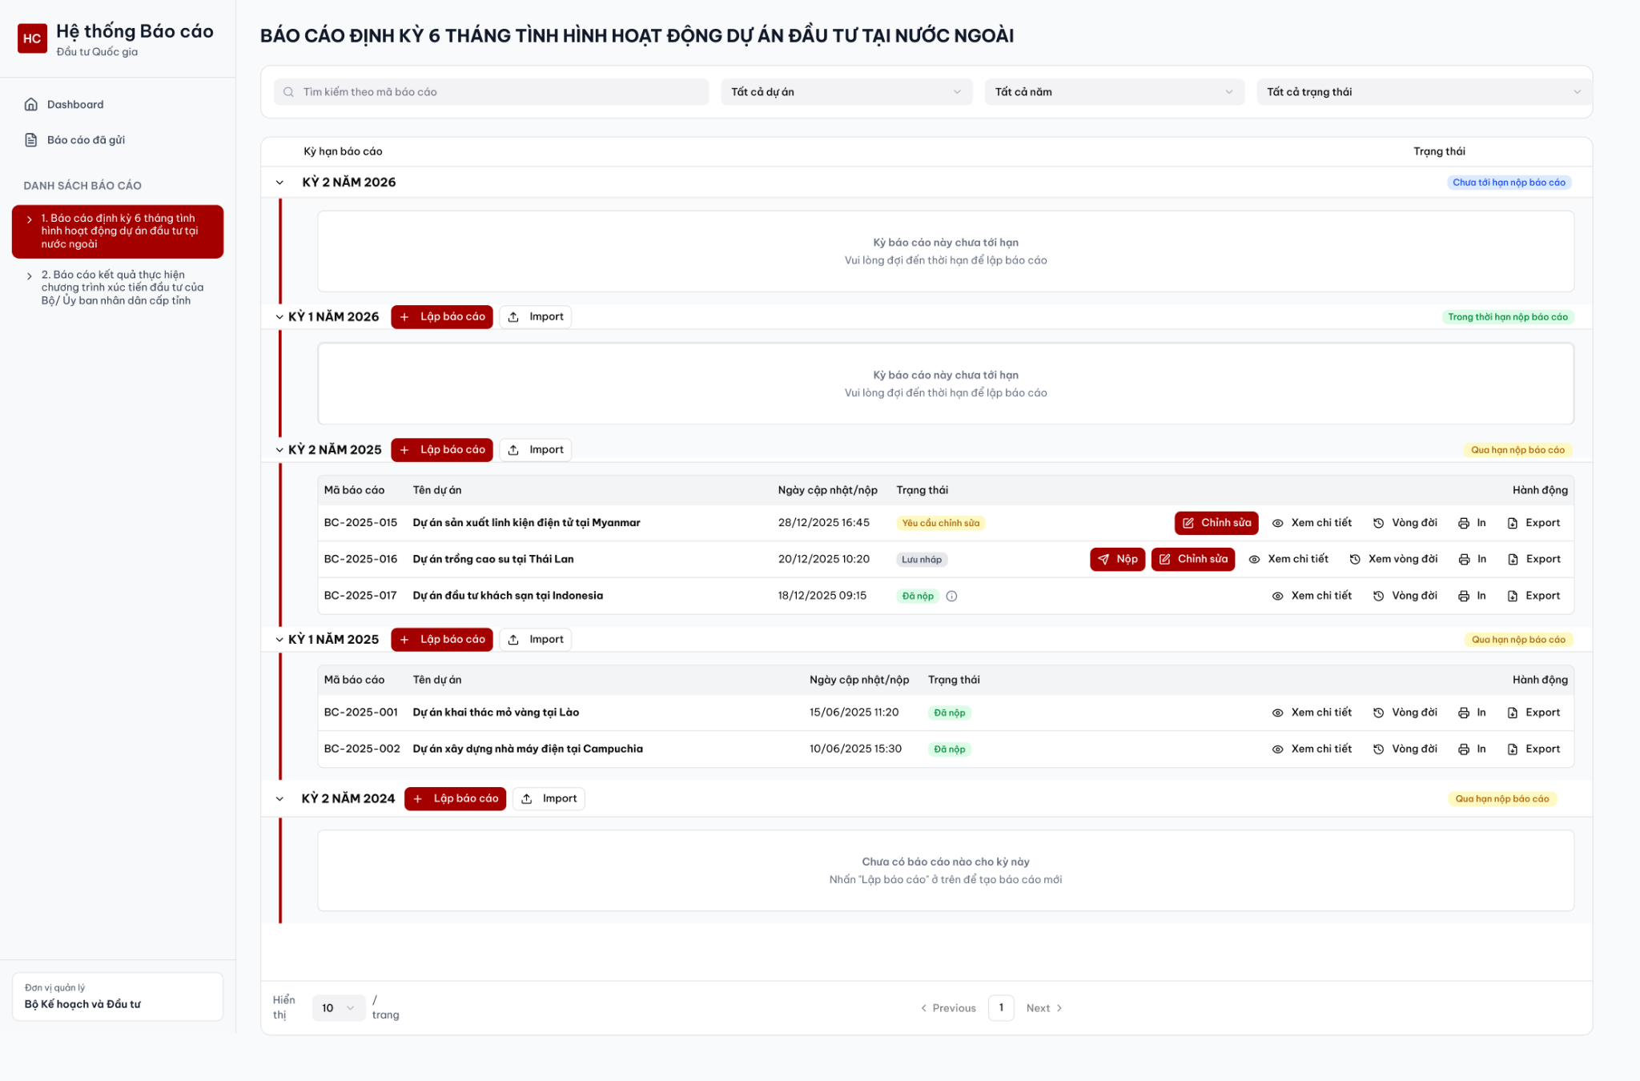
Giao diện mẫu cho báo cáo có kỳ hạn và gửi lẻ từng báo cáo
Mô tả giao diện:
# | Tên trường | Kiểu trường | Giá trị mặc định | Được sửa | Bắt buộc | Mô tả
Khung Điều kiện Lọc & Tìm kiếm
1 | Năm | Yearpicker | Năm hiện tại | x |  | Người dùng nhấp để chọn năm từ calendar picker. Hệ thống lọc và nhóm danh sách theo năm được chọn. Kết quả hiển thị ngay lập tức sau khi chọn. Tham chiếu: CMR_08.
2 | Trạng thái báo cáo | Multiple-selection Dropdown | Null | x |  | Người dùng chọn một hoặc nhiều giá trị: Chưa tới hạn; Trong thời hạn; Qua hạn nộp báo cáo. Kết quả lọc hiển thị ngay sau khi chọn. Tham chiếu: CMR_04, CMR_08.
3 | Dự án | Multiple-selection Dropdown | Null | x |  | Hệ thống cung cấp danh sách Dự án để chọn. Chọn một hoặc nhiều dự án để lọc. Kết quả hiển thị ngay sau khi chọn. Tham chiếu: CMR_08.
4 | Mã báo cáo | Search bar | Null | x |  | Nhập liệu tự do để tìm theo mã báo cáo. Kết quả hiển thị ngay khi nhập. Nếu không tìm thấy kết quả: hiển thị màn hình trắng với text "Không tìm thấy kết quả". Tham chiếu: CMR_07, CMR_10.
Khung Danh sách kỳ hạn
5 | Kỳ hạn báo cáo | Label | Null |  |  | Hiển thị tên kỳ hạn. VD: "Kỳ I năm 2026". Tham chiếu: CMR_09.
6 | Trạng thái (cấp kỳ) | Label | Null |  |  | Hiển thị trạng thái tổng hợp của kỳ: Chưa tới hạn / Trong thời hạn / Qua hạn nộp báo cáo. Tham chiếu: CMR_04.
Khung Danh sách Báo cáo (trong mỗi kỳ)
7 | Mã báo cáo | Label | Null |  |  | Hiển thị mã báo cáo do hệ thống sinh theo quy tắc. Tham chiếu: CMR_10.
8 | Tên dự án | Label | Null |  |  | Hiển thị tên đầy đủ của dự án đầu tư ra nước ngoài.
9 | Ngày cập nhật / Nộp | Label | Null |  |  | Hiển thị ngày giờ của thao tác gần nhất (Tạo mới / Chỉnh sửa / Lưu nháp / Nộp). Định dạng: dd/MM/yyyy HH:mm.
10 | Trạng thái | Label | Null |  |  | Trạng thái cấp bản ghi. Tham chiếu: CMR_03. Riêng những báo cáo được lập bởi NĐT khác, hiển thị Tooltip với nội dung đầy đủ:"Báo cáo đã được lập bởi [Tên đầy đủ NĐT A]" Tham chiếu: CMR_02.
11 | Hành động | Button group | Null |  |  | Hiển thị các nút thao tác theo trạng thái bản ghi. Chi tiết tham chiếu: UC161-166.3.

3. Mô tả các xử lý của chức năng
- Yêu cầu về hiển thị tại khung danh sách kỳ hạn:
  - Hệ thống tự động nhóm danh sách theo Kỳ hạn báo cáo.
  - Thực hiện phân trang cho danh sách kỳ hạn. Tham chiếu: CMR_11.
  - Sắp xếp giảm dần theo thời gian (kỳ mới nhất lên đầu).
- Thao tác lọc & tìm kiếm:
  - Tất cả bộ lọc (Năm, Trạng thái, Dự án) và ô tìm kiếm Mã báo cáo đều hiển thị kết quả ngay lập tức sau khi người dùng tương tác, không cần nhấn thêm nút xác nhận.
  - Nếu không có kết quả: màn hình trắng hiển thị text "Không tìm thấy kết quả".
- Xử lý quyền theo kỳ hạn (Tham chiếu: CMR_02, CMR_04):
  - Khi một NĐT đã tạo bản ghi (kể cả Lưu nháp) trong kỳ, hệ thống ẩn nút [Lập báo cáo] và [Import] cho các NĐT còn lại. Bản ghi của họ hiển thị Tooltip xác nhận.

UC161-166.2: Tạo Mới Báo Cáo

1. Mô tả chức năng
Mô tả:
- Tên chức năng: Tạo mới báo cáo định kỳ 6 tháng tình hình hoạt động dự án đầu tư tại nước ngoài
- Chức năng cho phép Nhà đầu tư nhập liệu và khởi tạo báo cáo theo đúng biểu mẫu I.15. Dữ liệu từ IRC được tự động điền sau khi người dùng chọn Dự án. Tham chiếu: CMR_05.
Phân quyền: Nhà đầu tư (ĐTRNN) được phép tạo trong kỳ báo cáo hiện tại hoặc quá khứ.
Truy cập chức năng: Màn hình Danh sách (UC161-166.1) → Nhấn nút [Lập báo cáo]
Chức năng đáp ứng usecase số: 161, 162

2. Mô tả giao diện
Giao diện thêm mới
Giao diện: Màn hình tạo mới theo biểu mẫu I.15.
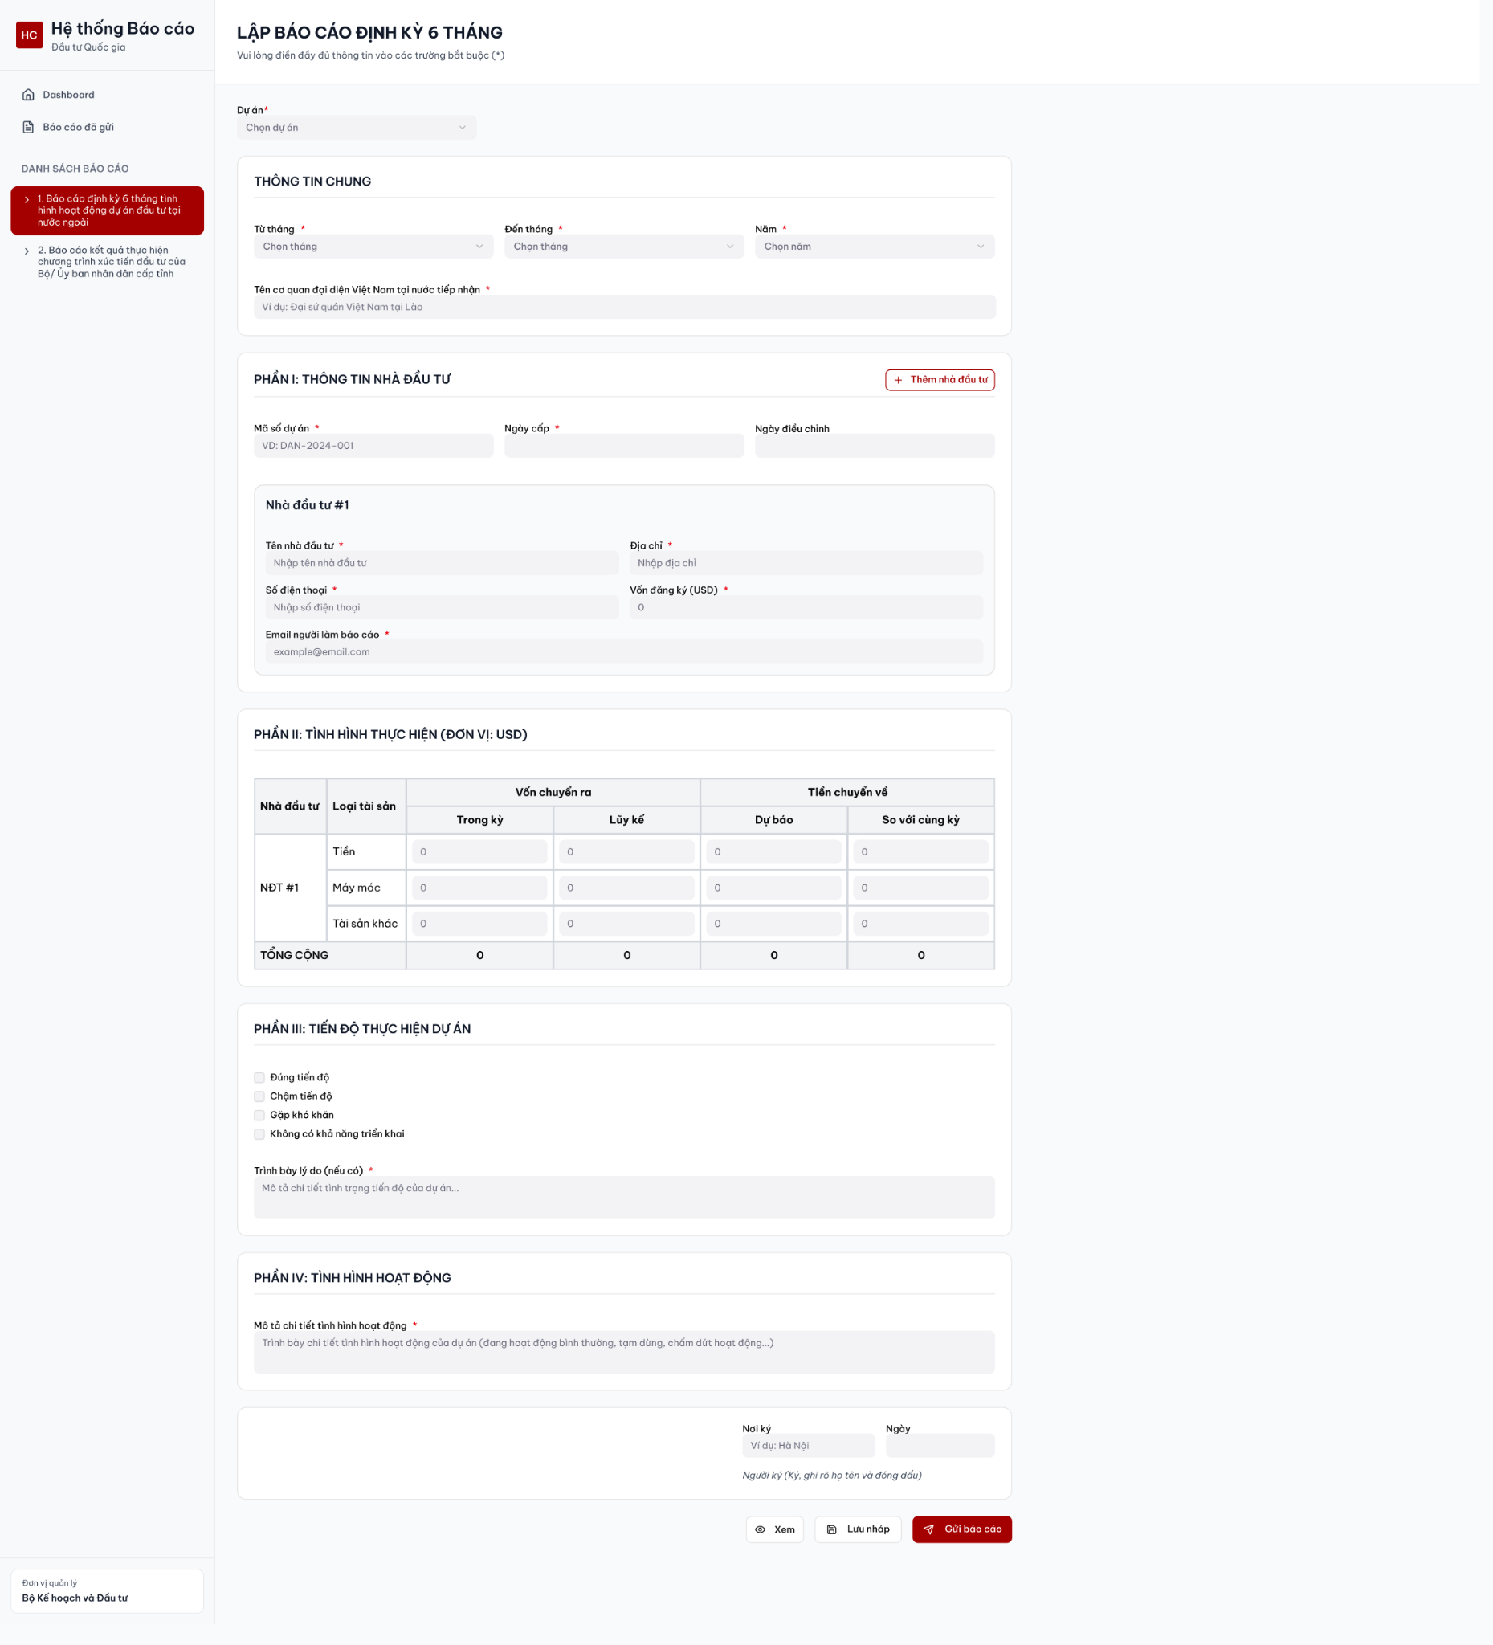
Mô tả giao diện:
# | Tên trường | Kiểu trường | Giá trị mặc định | Được sửa | Bắt buộc | Ghi chú
PHẦN I - THÔNG TIN NHÀ ĐẦU TƯ & DỰ ÁN
1 | Dự án | Dropdown | Null | x | x | Người dùng chọn Dự án từ danh sách. Có thể chọn trước hoặc sau khi nhập liệu. Ngay khi chọn, hệ thống gọi IRC API và điền tự động các trường IRC. Nếu Lưu nháp/Nộp mà chưa chọn: hiển thị lỗi "Trường bắt buộc". Tham chiếu: CMR_05, CMR_08.
2 | Kỳ báo cáo | Label | Tính tự động |  |  | Hệ thống tự tính và hiển thị nhãn kỳ báo cáo. [ASSUMPTION-03]: Kỳ I = tháng 1–6, Kỳ II = tháng 7–12. Tham chiếu: CMR_09.
3 | Mã số dự án / Số xác nhận giao dịch ngoại hối | Textbox | Từ IRC |  |  | Tự động điền từ IRC API. Không cho phép chỉnh sửa. Tham chiếu: CMR_05.
4 | Ngày cấp lần đầu | Datepicker | Từ IRC |  |  | Tự động điền từ IRC API. Định dạng dd/MM/yyyy. Không cho phép chỉnh sửa. Tham chiếu: CMR_05.
5 | Ngày cấp điều chỉnh (nếu có) | Datepicker | Từ IRC |  |  | Tự động điền từ IRC API. Không cho phép chỉnh sửa. Tham chiếu: CMR_05.
6 | Danh sách Nhà đầu tư | Grid/Accordion | Từ IRC |  |  | Hiển thị danh sách NĐT trong dự án theo cấu trúc mở rộng. Mỗi NĐT gồm: Tên NĐT, Địa chỉ, Số điện thoại (từ IRC), Vốn đăng ký đầu tư (USD) — Disabled.
7 | Số điện thoại người làm báo cáo | Textbox | Null | x | x | Nhập tay. Validate: chỉ chấp nhận ký tự số. Hiển thị lỗi "Trường bắt buộc" nếu để trống. Tham chiếu: CMR_07.
8 | Email người làm báo cáo | Textbox | Null | x | x | Nhập tay. Validate: đúng định dạng email. Hiển thị lỗi "Trường bắt buộc" nếu để trống. Tham chiếu: CMR_07.
PHẦN II - TÌNH HÌNH THỰC HIỆN (Bảng số liệu)
9 | Đơn vị: USD | Label | USD |  |  | Đơn vị tính phải hiển thị rõ ràng tại tiêu đề bảng.
10 | Số vốn đã chuyển ra nước ngoài trong kỳ báo cáo (không phải lũy kế) | Textbox | Null | x | x | Nhập tay theo từng NĐT × từng chỉ tiêu (Tiền / Máy móc / Tài sản khác). Không giới hạn độ dài. Validate: chấp nhận số, dấu chấm, dấu phẩy, dấu âm. Hiển thị lỗi "Trường bắt buộc" nếu để trống. Tham chiếu: CMR_06, CMR_07.
11 | Số vốn đã chuyển ra nước ngoài lũy kế từ khi bắt đầu hoạt động đến thời điểm báo cáo | Textbox | Null | x | x | Nhập tay. Không giới hạn độ dài. Validate: tương tự trường 10. Hiển thị lỗi "Trường bắt buộc" nếu để trống. Tham chiếu: CMR_06, CMR_07.
12 | Số tiền đã chuyển về nước trong kỳ báo cáo | Textbox | Null | x | x | Nhập tay. Không giới hạn độ dài. Validate: tương tự trường 10. Hiển thị lỗi "Trường bắt buộc" nếu để trống. Tham chiếu: CMR_06, CMR_07.
13 | Số tiền đã chuyển về nước lũy kế đến thời điểm báo cáo | Textbox | Null | x | x | Nhập tay. Không giới hạn độ dài. Validate: tương tự trường 10. Hiển thị lỗi "Trường bắt buộc" nếu để trống. Tham chiếu: CMR_06, CMR_07.
14 | Dòng Tổng | Label | Tính tự động |  |  | Auto-sum toàn bộ chỉ tiêu của tất cả NĐT. Không cho phép chỉnh sửa.
PHẦN III - TIẾN ĐỘ THỰC HIỆN
15 | Tiến độ thực hiện | Radio Button | Đúng tiến độ | x | x | Chọn 1 trong 4 giá trị: Đúng tiến độ / Chậm tiến độ / Gặp khó khăn / Không có khả năng triển khai.
16 | Mô tả / Lý do chi tiết | Textarea | Null | x | x* | Ẩn mặc định. Chỉ hiển thị và trở thành Bắt buộc khi chọn giá trị khác "Đúng tiến độ". Không giới hạn độ dài. Nhập tay. Tham chiếu: CMR_07.
PHẦN IV - TÌNH HÌNH HOẠT ĐỘNG HIỆN NAY
17 | Mô tả tình hình hiện tại | Textarea | Null | x | x | Nhập tay. Mô tả chi tiết tình trạng thực tế của dự án (đang hoạt động / tạm dừng / chấm dứt) kèm lý do. Không giới hạn độ dài. Hiển thị lỗi "Trường bắt buộc" nếu để trống. Tham chiếu: CMR_07.
Các Button
18 | Lưu nháp | Button |  |  |  | Lưu dữ liệu với trạng thái "Lưu nháp". Không validate đầy đủ trường Bắt buộc (trừ trường Dự án). Tham chiếu: CMR_05. Sau khi lưu: các NĐT khác trong dự án sẽ thấy bản ghi này kèm Tooltip. Tham chiếu: CMR_02.
19 | Xem chi tiết | Button |  |  |  | Mở popup preview hiển thị dữ liệu đang nhập theo định dạng PDF của biểu mẫu I.15 (Read-only).  Popup có icon Đóng (✕) ở góc trên phải và 2 nút ở footer: [In] và [Xuất file]. Tham chiếu: CMR_12, CMR_13.
20 | Nộp báo cáo | Button |  |  |  | Validate toàn bộ trường Bắt buộc. Nếu thiếu: hiển thị lỗi "Trường bắt buộc" inline tại từng trường.  Nếu hợp lệ: hiển thị popup xác nhận trước khi nộp.  Sau khi lưu: các NĐT khác trong dự án sẽ thấy bản ghi này kèm Tooltip.  Tham chiếu: CMR_07, CMR_14.
21 | Hủy | Button |  |  |  | Hiển thị hộp thoại xác nhận: "Bạn có chắc muốn hủy? Dữ liệu chưa lưu sẽ bị mất." Nếu xác nhận: quay lại màn hình Danh sách.

3. Mô tả các xử lý của chức năng
- Khởi tạo màn hình: Form mở ra với tất cả trường ở trạng thái trống. Trường Dự án cho phép chọn bất kỳ lúc nào — không bắt buộc ngay khi mở. Các trường IRC giữ trạng thái Disabled và auto-fill dữ liệu khi Dự án được chọn. Tham chiếu: CMR_05.
  - Chọn Dự án: Ngay khi chọn, hệ thống gọi IRC API và điền tự động các trường tại Phần I. Nếu IRC API không thành công (lỗi kết nối / server), hệ thống hiển thị Toast lỗi (Tiêu đề: "Lỗi hệ thống" — Nội dung: "Không thể kết nối đến hệ thống. Vui lòng thử lại sau."). Tham chiếu: CMR_05, CMR_13.
  - Thao tác Lưu nháp: Hệ thống tự động trim khoảng trắng các trường Text/Textarea. Chuyển trạng thái thành "Lưu nháp".
    - Nếu thành công: hiển thị Toast thành công ("Đã lập báo cáo thành công").
    - Nếu thất bại: hiển thị Toast lỗi theo CMR_13.
    - Sau khi lưu, các NĐT khác trong dự án/kỳ sẽ thấy bản ghi kèm Tooltip. Tham chiếu: CMR_02, CMR_07, CMR_13.
  - Thao tác Nộp báo cáo: Validate tất cả trường Bắt buộc (sau khi trim). Nếu hợp lệ: hệ thống hiển thị Popup xác nhận (tiêu đề "Bạn có chắc muốn nộp?", checkbox xác nhận thông tin). Sau khi người dùng tích checkbox và nhấn [Xác nhận]: chuyển trạng thái thành "Đã nộp" và ghi nhận vào Vòng đời. Hiển thị Toast thành công ("Đã nộp báo cáo thành công"). Nếu thất bại: hiển thị Toast lỗi theo CMR_13. Tham chiếu: CMR_07, CMR_14, CMR_13.
- Xử lý xung đột (Tham chiếu: CMR_02): Nếu trong lúc NĐT hiện tại đang điền form, một NĐT khác đã nộp báo cáo trước — khi nhấn [Lưu nháp] hoặc [Nộp báo cáo], hệ thống hiển thị popup:
  - Tiêu đề "Báo cáo đã được lập bởi nhà đầu tư khác", nội dung "Báo cáo [Tên báo cáo] đã được lập bởi [Tên nhà đầu tư]. Vui lòng không lập lại báo cáo này."
  - Có icon Đóng (✕).
  - Nhấn [Đồng ý] → quay lại màn hình Danh sách.
- Export file: Hệ thống hỗ trợ Export ra định dạng .docx theo biểu mẫu I.15. Nếu thành công: hiển thị Toast thành công và quay lại màn hình Danh sách ("Đã export báo cáo thành công"). Nếu thất bại: hiển thị Toast lỗi theo CMR_13.

UC161-166.3: Các Tác Vụ Bổ Trợ

1. Mô tả chức năng
Mô tả:
- Tên chức năng: Các tác vụ bổ trợ - Xem chi tiết, Xem vòng đời, In, Export, Nộp, Chỉnh sửa
- Chức năng cho phép người dùng thực hiện các tác vụ bổ trợ tương ứng trạng thái bản ghi. Quyền truy cập được kiểm soát theo CMR_03. Một số tác vụ chỉ dành cho NĐT đã khởi tạo bản ghi.
Phân quyền: Kiểm soát theo trạng thái bản ghi và vai trò (người khởi tạo / NĐT khác). Tham chiếu: CMR_02, CMR_03.
Truy cập chức năng: Màn hình Danh sách (UC161-166.1) → Cột Hành động → Chọn tác vụ tương ứng
Chức năng đáp ứng usecase số: 163, 164, 165, 166

2. Mô tả giao diện
Popup Xem chi tiết (PDF Preview)
Khi nhấn [Xem chi tiết]: Hệ thống mở popup hiển thị dữ liệu bản ghi theo đúng định dạng PDF của biểu mẫu I.15. Dữ liệu ở chế độ Read-only. Cấu trúc popup:
- Icon Đóng (✕): Hiển thị ở góc trên bên phải thanh tiêu đề popup. Nhấn để đóng popup.
- Nội dung: Vùng xem preview biểu mẫu I.15 (có thanh cuộn).
- Khu vực footer: 2 nút hành động:
  - [In]: Mở hộp thoại in.
  - [Xuất file]: Export ra file .docx. Nếu thành công: hiển thị Toast thành công và quay lại màn hình Danh sách ("Đã export báo cáo thành công"). Nếu thất bại: hiển thị Toast lỗi. Tham chiếu: CMR_13.
Popup Xem vòng đời (Audit Trail)
Khi nhấn [Xem vòng đời]: Hệ thống mở popup hiển thị Timeline lịch sử thao tác theo thứ tự thời gian tăng dần. Tham chiếu CMR_12
Các Button theo Action Mapping:
# | Tên | Kiểu | Điều kiện hiển thị | Phân quyền | Mô tả
1 | Nộp | Button | Chỉ Lưu nháp và Yêu cầu chỉnh sửa | NĐT đã khởi tạo bản ghi | Validate và nộp báo cáo. Mô tả xử lý tại UC161-166.2.
2 | Chỉnh sửa | Button | Chỉ Lưu nháp và Yêu cầu chỉnh sửa | NĐT đã khởi tạo bản ghi | Mở lại màn hình nhập liệu.
3 | Xem chi tiết | Button | Tất cả trạng thái | Tất cả người dùng | Mở popup PDF preview của bản ghi.
4 | Xem vòng đời | Button | Tất cả trạng thái | Tất cả người dùng | Mở popup Audit Trail.
5 | In | Button | Tất cả trạng thái | Tất cả người dùng | Mở hộp thoại in theo định dạng biểu mẫu I.15.
6 | Export | Button | Tất cả trạng thái | Tất cả người dùng | Export ra file .docx theo biểu mẫu I.15.

3. Mô tả các xử lý của chức năng
- Xem chi tiết: Hệ thống mở popup preview hiển thị dữ liệu bản ghi theo định dạng PDF của biểu mẫu I.15. Chỉ xem, không cho phép chỉnh sửa. Có icon Đóng (✕) góc trên phải và 2 nút cuối popup: [In] và [Xuất file]. Tham chiếu: CMR_12, CMR_13.
- Xem vòng đời: Hệ thống mở popup Timeline. Mỗi mốc ghi nhận: thời gian (dd/MM/yyyy HH:mm), tài khoản và loại hành động (Tạo mới / Lưu nháp / Nộp / Yêu cầu chỉnh sửa / Nộp lại / Phê duyệt / Từ chối).
- In báo cáo: Hệ thống mở Print Preview theo định dạng biểu mẫu I.15 quy định bởi Bộ Tài chính.
- Export: Hệ thống Export ra file .docx theo biểu mẫu I.15. Nếu thành công: hiển thị Toast thành công ("Đã export báo cáo thành công"). Nếu thất bại: hiển thị Toast lỗi. Tham chiếu: CMR_13.
- Chỉnh sửa báo cáo: Mở lại form nhập liệu. Sau khi lưu chỉnh sửa thành công: hiển thị Toast thành công ("Đã chỉnh sửa báo cáo thành công"). Nếu thất bại: hiển thị Toast lỗi. Tham chiếu: CMR_13.

